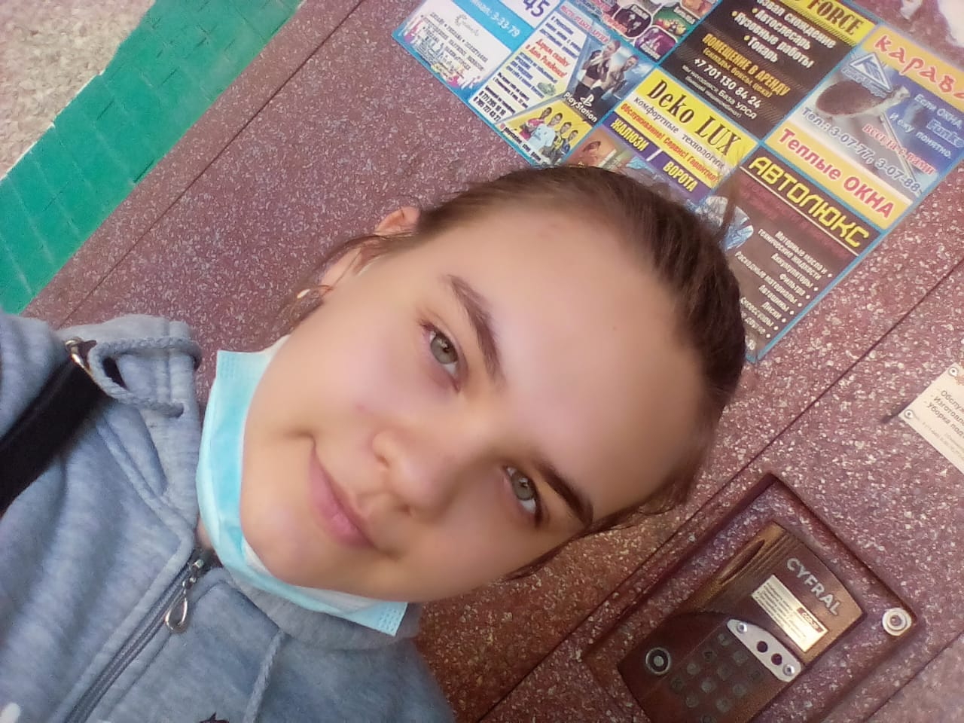
Родной язык
Красивый, запоминающийся
Восхищает, рассказывает, интересует
У каждого свой Родной язык.
Мама
Филина Юлия 8 «А»

